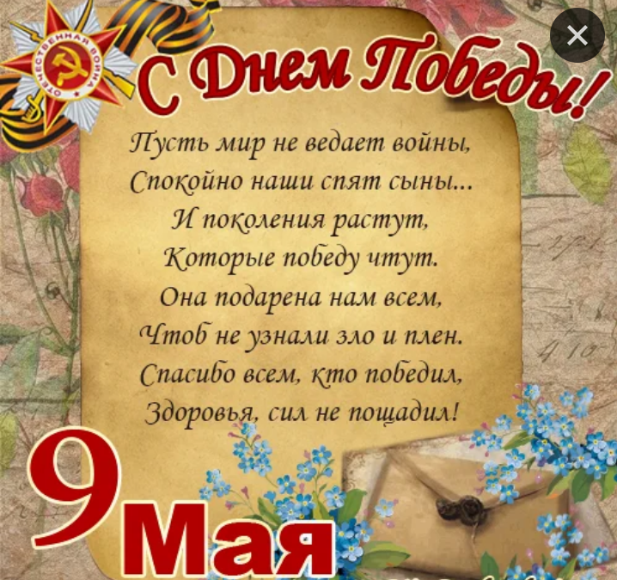
Победа в Великой Отечественной войне - подвиг и слава нашего народа. День Победы остается неизменным, всеми любимым, дорогим, трагичным, скорбным, но в тоже время светлым праздником.
С целью воспитания нравственности и патриотизма, а также уважительному отношению к ветеранам ВОВ, в преддверии 9 мая , в рамках тематической недели « День победы», в нашей группе
« Неваляшки» был проведен конкурс рисунков и поделок по теме
« Война глазами детей», посвященный Дню Победы.
Дети совместно с родителями рисовали, делали поделки.
Войны я не видел, но знаю,
Как трудно народу пришлось,
И голод, и холод, и ужас –
Всё им испытать довелось.
Пусть мирно живут на планете,
Пусть дети не знают войны,
Пусть яркое солнышко светит!
Мы дружной семьёй быть должны!
